Trnavská Univerzita
Teologická fakulta

Problém sociálnej vzdialenosti medzi Rómami a majoritnou spoločnosťou
(Seminárna práca zo sociológie – A. Dufferová)

2. ročník Kamil Ján Kucharčík OFM

1. Prezentácia problému

V dnešnej dobe je na Slovensku čím ďalej, tým viac otváraná otázka Rómov. Mnoho zainteresovaných ľudí skúma ich problémy, napríklad nezamestnanosť, hygienu, problémy s bývaním, sociálne a ekonomické problémy. Napriek tomu, že sa tejto menšine venuje toľko pozornosti (ako žiadnej inej menšine žijúcej na území Slovenska), predsa sa málo snažíme vytvoriť podmienky, ktoré by pomohli nájsť Rómom ich miesto v spoločnosti.
V tejto práci by som chcel bližšie nahliadnuť do vzťahov, ktoré sú medzi majoritnou spoločnosťou a medzi Rómskou menšinou žijúcou na území Slovenska. Budem sa snažiť bližšie analyzovať tieto vzťahy a nakoniec z toho vytvoriť nejaký záver.

2. Referenčný rámec

2.1. Doktrinálny rámec

Za najstaršiu zmienku o Rómoch v Európe sa považuje rok 1100 na vrchu Athos, kde sa spomína skupina ľudí ako Athsiganos. Rómovia pochádzajú z Východu a hovoria rečou severozápadnej Indie odvodenej od blízkeho Sanskritu. Neskôr sa koncentrovali v Grécku, konkrétne v Malom Egypte. Odtiaľ pochádza aj ich prezývka Gypsies.
Sú nomádnym kmeňom, ktorý nemá žiadnu hierarchiu. Na jeho čele stojí šéf, kapitán, gróf. Do Európy prišli ako kajúcnici a pútnici. V roku 1427 ich parížsky arcibiskup exkomunikoval z Cirkvi, čím sa začali štyri a pol storočia krutej diskriminácie. Európske obyvateľstvo nadobúdalo k nim postupne postoj odmietnutia, čomu nie je inak ani dnes.
Počet Rómskeho obyvateľstva v Európe sa dnes odhaduje približne na 8,5 mil., pričom myslíme na dve skupiny; na kočovníkov, ktorí si stavajú iba provizórne tzv. sezónne obydlia a na tzv. usadených, ktorí bývajú v karavanoch a chatrčiach. Pre Rómov má veľký význam ich jazyk, ktorý využívajú na komunikáciu v osade. Najväčší vplyv na Rómske jazyky majú jazyky majorít.
Funkcie jazyka:
- komunikácia
- prvok identity Rómov
- odlíšenie sa od majority
Dominantné postavenie v spoločnosti má komunita, nie jedinec. Ak existujú nejaké spory, komunita si ich rieši sama. Zasadá Kris, ktorého členom môže byť každá hlava rodiny. Kris má veľmi dôležitú úlohu zjednotiť komunity, aby nedošlo k roztriešteniu spoločnosti. Veľký význam ako základná sociálna jednotka má rodina, ktorej hlavnými funkciami sú reprodukcia, výchova a ochrana jedinca. Rodinu nemožno chápať ako určitý počet jedincov, ale ako celok, ktorý voči okoliu vystupuje jednotne. Konflikty prežívajú rodiny kolektívne: Rodičia majú za úlohu socializovať dieťa. To dieťa potom všade preferuje tradície svojej rodiny. Sociálna solidarita spája všetkých dokopy - starých, chorých, siroty. Tu sa nebudujú starobince, sirotince; Róm nezostáva nikdy sám. Dieťa v rodine žije s troma až so štyrmi generáciami; t.j. vytvára sa tu úcta voči dospelým. Príliš rozvetvená rodina sa delí na podskupiny. Úmyselne sa zabúda na zosnulých. Funkciou ženy sú každodenné potreby. obživa, úrady, výchova. Muž je hlavou a nositeľom prestíže rodiny. Neexistujú tu generačné rozpory. Už deti vykonávajú nejakú činnosť, ktorú dospelý hodnotí kladne, nikdy nepoužíva tresty. Spoločenstvo, súdržnosť má ešte väčší význam, ak sú vzťahy s okolím negatívne. Dieťa si vytvára negatívny vzťah ku škole i k inštitúciám; je vychovávané zo strachu zo všetkého cudzieho.
Hlavnými príčinami migrácie Rómov sú:
- ich neprijatie majoritným obyvateľstvom,
- obchod
- rodinné dôvody
Na pohrebe príbuzných skupín sa stretávajú všetky príbuzenstvá, nech by pochádzali odkiaľkoľvek.
Spoločnosť vzniká zjednotením jednotlivcov, ktorí sa zhodnú na prijatí rovnakých životných hodnôt a spoločenských pravidiel. O budúcnosti netreba rozmýšľať, lebo nikdy nevieme, čo nám prinesie. Moment prítomnosti nám umožňuje zabúdať a nepredvídať; zanechať za sebou všetky ťažkosti, ktoré nám spôsobili druhí. Z toho potom vyplýva aj schopnosť Rómov prispôsobovať sa na stále nové bydlisko ako aj žiť v nepriateľskom prostredí a uchovať si pri tom prvky tradičnej kultúry.
Pôvodným náboženstvom Rómov je indické náboženstvo. Náboženstvu majoritnej skupiny sa jedinec prispôsobuje najmä vtedy, keď prijatie viery nie je spojené s donucovaním. Veriaci a cirkevní hodnostári dávajú často najavo, že nie sú na posvätných miestach vítaní. Niektoré prvky boli Rómami prevzaté, a tak vzniká synkretizmus prvkov: uctievanie niektorých svätých, zvlášť Panny Márie. Veľkú silu dávajú svätenej vode, ktorú považujú za liek pri ťažkých chorobách. Čo sa týka sviatostí, v popredí stoja dve: krst a pomazanie chorých. Zvláštna pozornosť sa dáva okolnostiam, ktoré determinujú osud dieťaťa.
Rómovia vykonávajú rozmanitú prácu, ktorú často menia. Medzi popredné pôvodné remeslá patria: spracovanie kovov, zber a predaj rôzneho materiálu, divadelníctvo a cirkus, jarmočníctvo, predaj na trhoch /staré veci, koberce.../; výroba a predaj huslí, opaskov, obrusov, košíkov, brúsenie nožov, oprava dáždnikov, ručné umývanie áut...
Róm pracuje viac-menej iba sezónne. Učí sa viacerým remeslám, ktoré by mohol využiť v každom čase. Práca však musí poskytovať človeku aj dostatok času na spoločenský život /stretnutia/. Zisk sa delí medzi všetkých. Rodiny si poskytujú vzájomnú pomoc v prípade potreby. Pracovné príležitosti pre nich sú stále obmedzenejšie. Rómovia boli a sú dodnes profesionálne a sociálne v úzadí.
Umenie. Dnes už umenie všeobecne - nielen rómske - upadá. Nastáva kultúrny konzumizmus najmä televíznych programov. Umelci - gádžovia majú väčšie možnosti dostať sa do masovo komunikačných prostriedkov ako cigáni. A tak sa balady nahrádzajú seriálmi, večerné filmy nahradili spoločné posedenia. Umenie sa dnes vytráca najmä mladými generáciami.
Identita Róma sa neviaže na majetok, ani na miesto. On nosí celé bohatstvo v sebe. Ich rozptýlenosť im neumožnila vytvoriť stále hodnoty, a preto nestavali budovy, mestá, ani pamiatky, tak ako aj neexistujú ani žiadne písomné artefakty. Mnoho Rómov - hudobníkov ostáva bez práce. Kočovník sa tak stáva neužitočný. V dôsledku existencie napätia, odmietania a strachu ochabuje snaha Rómov prispôsobovať sa. Rómovia potrebujú cestovať. Nemôžu si to však dovoliť pre nízky príliv financií a pre vysoké nájomné, pričom dochádza ku kriminalite.

2.2. Situačný rámec

Svoj výskum by som chcel vykonávať na vzorke majoritnej spoločnosti v Nitre na Univerzite Konštantína filozofa medzi poslucháčmi fakulty sociálnych vied, katedry romológie. Išlo by o skupinu ľudí, ktorí vidia problém výchovy a vzdelania Rómov z iného hľadiska ako my ostatní.
A práve to by som chcel skúmať, v čom oni vidia problém výchovy a vzdelania Rómov na Slovensku v súčasnej dobe. Predpokladám, že využijú aj svoje teoretické, príp. aj praktické skúsenosti v tejto oblasti.

3. Operativizácia problému

3.1. Operacionálne definície

Rómovia – členovia etnickej skupiny, ktorá žije na území Slovenskej Republiky (podľa posledného sčítania 1,7% z celkového počtu obyvateľstva).
Majoritná spoločnosť – Ja sa zameriam na majoritnú spoločnosť žijúcu na území Slovenskej Republiky.
Vzdialenosť – rozdiel, odlišnosť, nerovnosť

3.2. Oblasti a podoblasti

Vo svojej práci budem sledovať pedagogicko-výchovnú činnosť, ktorú vykonáva majoritná spoločnosť medzi Rómami na Slovensku

3.3. Závislé a nezávislé premenné

Rómsku spoločnosť kvôli jednoduchosti skúmania vo svojej práci eliminujem na Rómov predškolského veku a veku povinnej školskej dochádzky. Nebudem tu zohľadňovať to, či ide o chlapcov alebo dievčatá.

3.4. Hypotézy výskumu

3.4.1. Hlavná hypotéza

H.H. „Slovenská majoritná spoločnosť neposkytuje v dostatočnej miere pomoc Rómom.“

3.4.2. Vedľajšie hypotézy

V.H₁ Výchovný a vzdelávací proces Rómov je zanedbaný a zanedbávaný.
V.H₂ Sociálna, ekonomická a hygienická úroveň Rómov je zaostalá
V.H₃ Kultúrne, etické a náboženské hodnoty u Rómov sú slabé a nevýrazné

3.5. Technické spracovanie problému

Pre technické spracovanie je v tejto práci som použil metódu anketových lístkov, ktoré obsahovali osem otázok. Výskum sa uskutočnil na vzorke šestnástich ľudí. Anketový lístok je priložený k práci v prílohe. Na základe otázok, ktoré obsahoval, boli zistené skutočnosti, ktoré sú spracované v ďalšej časti práce.

3.6. Prezentácia referovaných údajov

1. Pohlavie a priemerný vek opýtaných osôb.

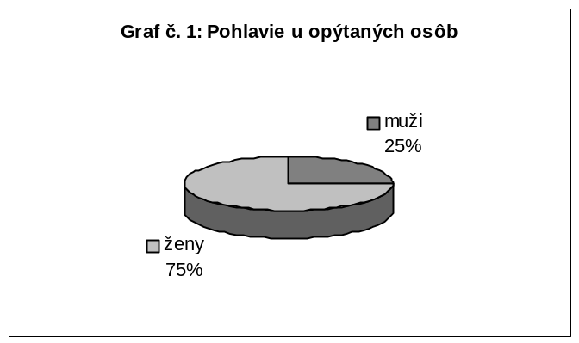Tab. č.1: Pohlavie u opýtaných osôb
xi | ni | hi
muži | 4 | 25,00
ženy | 12 | 75,00
spolu | 16 | 100,00

V mojom výskume prevyšujú ženy 75% nad mužmi 25%. Priemerný vek opýtaných osôb je 20 rokov.

2. Zanedbávanie rómskej výchovy.

Otázka: Zanedbávanie Rómskej výchovy považujete za...

Tab. č.2: Zanedbávanie rómskej výchovy
x_{i} | n_{i} | h_{i}
veľmi vysoké | 5 | 31,25
vysoké | 11 | 68,75
primerané | 0 | 0,00
nízke | 0 | 0,00
spolu | 16 | 100,00

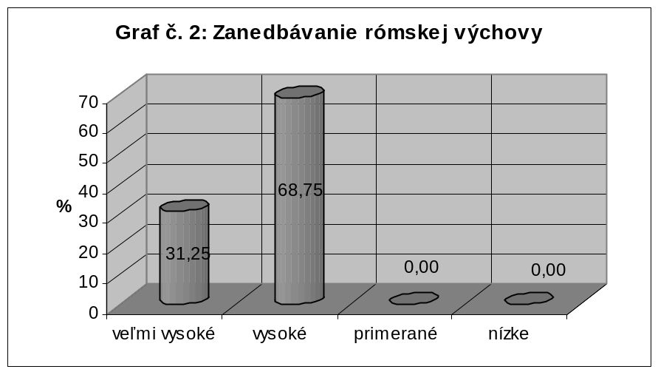

Na túto otázku 31,25% opýtaných osôb odpovedalo alternatívou, že zanedbávanie rómskej výchovy je veľmi vysoké. Za vysoké ho považuje 68,75% opýtaných. K alternatíve, že zanedbávanie rómskej výchovy je primerané, príp. nízke sa neprikláňal nikto. Z toho môžem usudzovať, že výchova rómskej populácie je na Slovensku zanedbaná v dosť veľkej miere.

3. Problém rómskej výchovy – nedostatočná zaangažovanosť.

Otázka: Spočíva tento problém v nedostatočnej zaangažovanosti...

Tab. č.3: Nedostatočná zaangažovanosť
xi | ni | hi
vychovávatelia | 3 | 18,75
učitelia | 3 | 18,75
dobrovoľníci | 3 | 18,75
iné | 6 | 37,50
neplatné | 1 | 6,25
spolu | 16 | 100,00

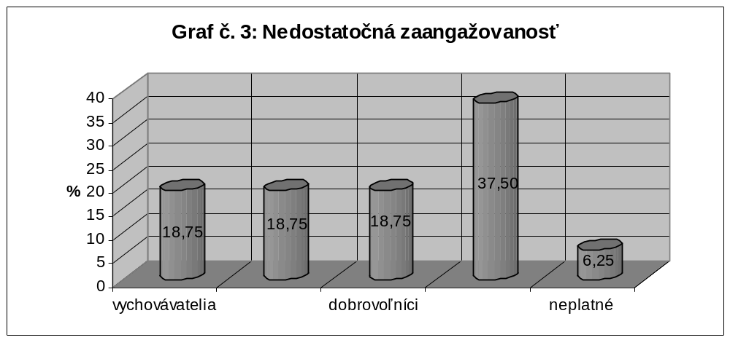

V tejto otázke rovnaké percento opýtaných osôb (18,75%) považuje problém zanedbávania rómskej výchovy v nedostatočnej zaangažovanosti aj vychovávateľov, aj učiteľov a aj dobrovoľníkov. Veľmi zaujímavé sú názory osôb, ktoré si zvolili alternatívu iné (37,50%) a uviedli aj svoju možnosť. Traja z nich tvrdia, že problém je v rodičoch. Dvaja považujú za hlavnú príčinu štát a politikov. Jeden z nich sa prikláňa aj k rodine a aj k štátu. Táto otázka bola pre mňa skôr informatívna a môžem usudzovať, že miera zodpovednosti leží približne rovnako na všetkých zaangažovaných osobách.

4. Sociálna a ekonomická zaostalosť

Otázka: V čom vidia Rómovia najviac príčinu svojej sociálnej a ekonomickej zaostalosti? Je za to zodpovedný...

Tab. č.4: Sociálna a ekonomická zaostalosť
xi | ni | hi
štát | 15 | 93,75
vychovávatelia, učitelia, dobrovoľníci | 0 | 0,00
iné | 0 | 0,00
neplatné | 1 | 6,25
spolu | 16 | 100,00

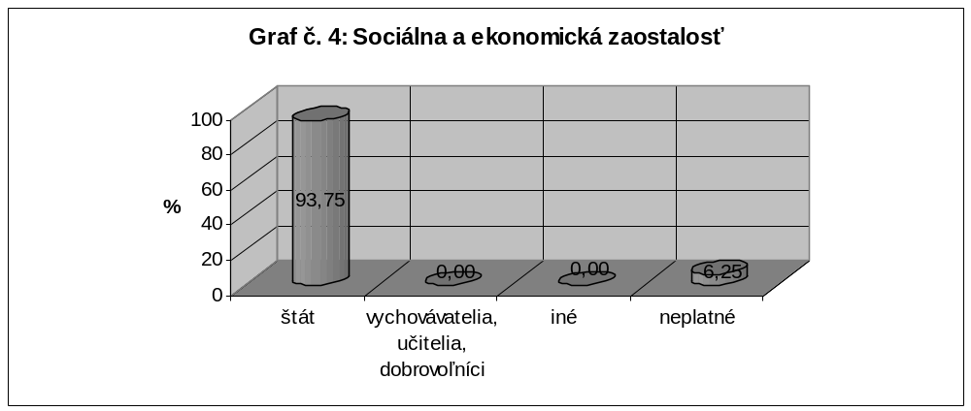

V tejto otázke až 93,75% respondentov odpovedalo alternatívou, že príčinu svojej nízkej sociálnej a ekonomickej úrovne vidia samotní Rómovia v štáte. V tejto otázke sa mi vyskytla jedna neplatná odpoveď, nakoľko nebola zakrúžkovaná žiadna alternatíva, i keď bola síce dopísaná odpoveď, že príčina je v štáte a aj oni sami sú si za to zodpovední.

5. Hygienická zaostalosť

Otázka: Zdá sa, že hygienická zaostalosť Rómov je veľkou prekážkou v komunikácii s ostatným obyvateľstvom. Zdá sa vám, že príčinou tohto problému je...

Tab. č.5: Hygienická zaostalosť
xi | ni | hi
Rómom nezáleží na hygiene | 1 | 6,25
nemajú na to dostatočné ekonom. prostriedky | 3 | 18,75
to patrí k ich spôsobu bytia | 10 | 62,50
iné | 2 | 12,50
spolu | 16 | 100,00

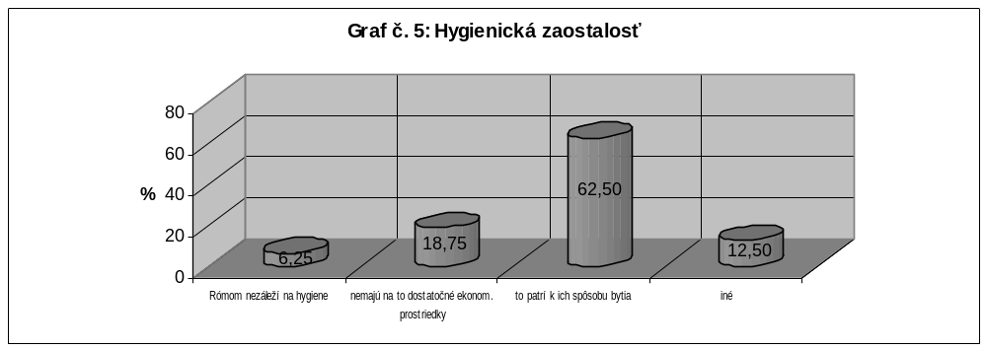

Pri tejto otázke boli rôzne odpovede. 6,25% opýtaných odpovedalo, že Rómom nezáleží na hygiene. 18,75% sa priklonilo k tomu, že Rómovia nemajú na zvýšenie svojej hygienickej úrovne dostatočné ekonomické podmienky. Až 62,50% opýtaných tvrdí, že hygienická zaostalosť Rómov patrí k ich spôsobu bytia. 12,50% odpovedalo inou alternatívou. Tu by som veľmi rád zverejnil príspevok jednej osoby: „Ostatné obyvateľstvo je citlivejšie na hygienickú zaostalosť Rómov oproti hygienickej zaostalosti majoritnej spoločnosti. Ak by sa to porovnalo, mohol by vyjsť zaujímavý záver.“ Z tejto otázky vyplýva, že hygienická zaostalosť Rómskej populácie patrí k ich spôsobu života.

6. Prejavy hodnôt Rómov v živote spoločnosti

Otázka: Myslíte si, že sa kultúrne, etické a náboženské hodnoty u Rómov neprejavujú dosť výrazne v živote spoločnosti?
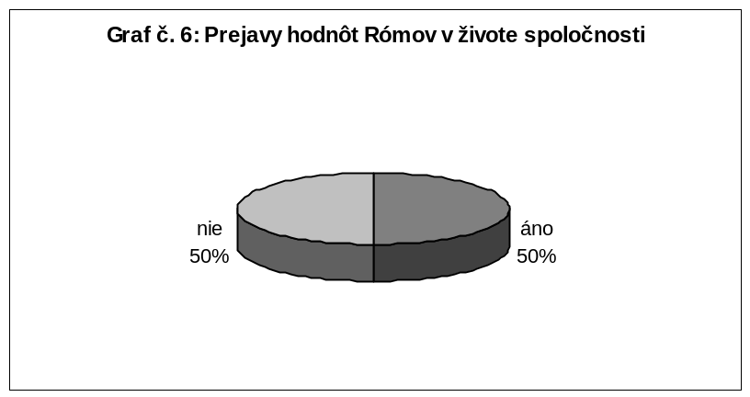
Tab. č.6: Prejavy hodnôt Rómov
v živote spoločnosti
xi | ni | hi
áno | 8 | 50,00
nie | 8 | 50,00
spolu | 16 | 100,00

Presne 50% opýtaných si myslí, že sa kultúrne, etické a náboženské hodnoty u Rómov neprejavujú dosť výrazne v živote spoločnosti. Presný opak si myslí tiež 50% opýtaných.

7. Problém neprejavovania hodnôt v spoločnosti

Otázka: Ak áno, tak tento problém vidíte v tom, že...

Tab. č.7: Problém neprejavovania hodnôt v spoločnosti
xi | ni | hi
spoločnosť ich hodnoty neprijíma | 3 | 37,50
Rómovia svoje hodnoty neradi zviditeľňujú | 1 | 12,50
vlastný pohľad | 2 | 25,00
neodpovedali | 1 | 12,50
neplatné | 1 | 12,50
spolu | 8 | 100,00

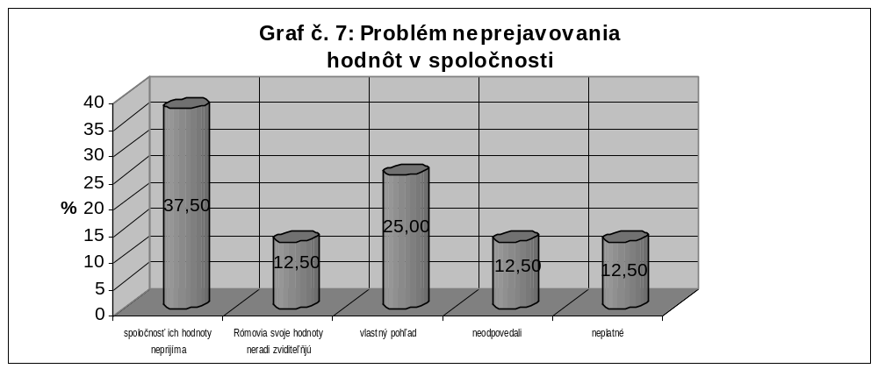

Táto otázka nadväzovala na predošlú a týkala sa iba tých opýtaných osôb, ktoré v predošlej otázke odpovedali kladne. 37,50% opýtaných si myslí, že spoločnosť kultúrne, etické a náboženské hodnoty Rómov neprijíma. 12,50% je toho názoru, že Rómovia tieto hodnoty neradi zviditeľňujú. Svoj vlastný pohľad vyjadrilo 25,00% opýtaných. 12,50% bolo neplatných odpovedí a takisto 12,50% neodpovedali na túto otázku. Z toho vyplýva, že spoločnosť v dosť značnej miere neprijíma hodnoty Rómov.

8. Aktívna účasť

Otázka: Prispievate aktívne svojou činnosťou k Rómskej otázke?
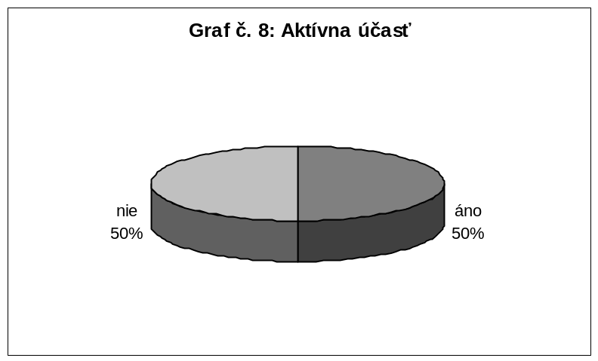
Tab. č.8: Aktívna účasť
xi | ni | hi
áno | 8 | 50,00
nie | 8 | 50,00
spolu | 16 | 100,00

50,00% opýtaných sa popri svojom štúdiu venuje ešte aj aktívne Rómskej otázke. Takisto 50,00% sa zatiaľ tejto otázke aktívne nevenuje.

4. Zistenia a závery

Na základe výskumu som dospel v tejto práci k nasledujúcim záverom:
Už hneď v prvej otázke mojej ankety sa mi potvrdilo to, že zanedbávanie výchovy Rómskeho obyvateľstva je dosť vysoké. A to aj vďaka tomu, že ľudia, ktorí by sa tým mali, resp. mohli zaoberať, nie sú dosť zaangažovaní pre túto vec (aj keď tu musíme zohľadňovať často mravenčiu prácu ľudí, ktorá nie je zviditeľňovaná, ale je tiež prínosom, čiže tých ľudí, ktorí pracujú v úzadí a my to nevidíme; a možno oveľa aktívnejšie prispievajú k otázke Rómov ako niektorí zviditeľnení pracovníci). Je tiež pravda, že prvotný impulz musí vychádzať priamo z rodiny, aby tak bol postavený dobrý základ. Ale nemôžeme všetku ťarchu ponechať na rodine. Dieťa je s nástupom do materskej škôlky a neskôr do základnej školy ponechané na výchovu učiteľom a vychovávateľom. A práve tí by nemali robiť nijaké rozdiely medzi svojimi žiakmi. Taktiež je veľmi potrebný aj individuálny prístup.
Odborníci z oblasti romistiky tvrdia, že deti prichádzajú do prvého ročníka často s chabou znalosťou Slovenského jazyka ako na úrovni termínovej, tak aj gramatickej. Rozdiely zaznamenávame v oblasti fonetickej, gramatickej, sémanticko-lexikálnej i v oblasti štylistickej. Preto na základe uvedených skutočností by som uviedol odporúčanie, aby bol Rómsky jazyk používaný aspoň ako pomocný v prvých triedach základných škôl a aby si tak deti mohli postupne uvedomiť gramatické rozdiely, ktoré sú medzi rómskym a slovenským jazykom. Ďalšou alternatívou by mohol byť aj nultý ročník, ktorý by rómske deti pripravil na výučbu v slovenskom jazyku.
Chcel by som sa ešte pozastaviť pri aktívnej účasti poslucháčov katedry romológie na Rómskej otázke. V mojom prieskume som zistil, že polovica opýtaných osôb sa aktívne zúčastňuje na tejto otázke. Veľmi som bol potešení tým, že už počas svojho štúdia sa snažia títo študenti svoje teoretické poznatky nejako uplatniť. A tak majú väčšiu šancu byť riadnymi odborníkmi na túto oblasť po skončení tejto školy a byť prínosom pre tento štát v otázkach Rómov.

Na záver môžem skonštatovať, že hlavnú tézu práce sa mi nepodarilo jednoznačne potvrdiť alebo vyvrátiť, nakoľko sa otázke výchovy a vzdelávania Rómov venuje dosť i keď možno nie až v takej dostatočnej miere. A práve preto by som sa možno niekedy v budúcnosti, keby som mal pokračovať v tejto práci, zameral na konkrétne formy výchovy a vzdelávania Rómov na Slovensku.

Príloha
Anketa

Pohlavie: muž žena Vek: ......

1. Zanedbávanie rómskej výchovy považujete za:
- veľmi vysoké
- vysoké
- primerané
- nízke

2. Spočíva tento problém v nedostatočnej zaangažovanosti:
- vychovávateľov
- učiteľov
- dobrovoľníkov
- iné: ....................

3. V čom vidia Rómovia najviac príčinu svojej sociálnej a ekonomickej zaostalosti ? Je za to zodpovedný:
- štát
- vychovávatelia, učitelia, dobrovoľníci
- iné: ....................

4. Zdá sa, že hygienická zaostalosť Rómov je veľkou prekážkou v komunikácii s ostatným obyvateľstvom. Zdá sa vám, že príčinou tohto problému je:
- Rómom nezáleží na hygiene
- nemajú na to dostatočné ekonomické prostriedky
- to patrí k ich spôsobu bytia
- iné: ....................

5. Myslíte si, že sa kultúrne, etické a náboženské hodnoty u Rómov neprejavujú dosť výrazne v živote spoločnosti ?
- áno
- nie

6. Ak áno, tak tento problém vidíte v tom, že:
- spoločnosť ich kultúrne, etické a náboženské hodnoty neprijíma
- Rómska spoločnosť nie rada zviditeľňuje svoje kultúrne, etické a náboženské hodnoty
- vlastný pohľad: .................................................................................................................

7. Prispievate aktívne svojou činnosťou k Rómskej otázke ?
- áno
- nie

8. Ak áno, ako ?

Použitá literatúra

Mann, Arne B., Neznámi Rómovia; Zo života a kultúry Cigánov – Rómov na Slovensku. Bratislava: Ister science press, 1992, 207s. ISBN 80-900486-2-3
Liegeois, Jean Pierre: Rómovia, Cigáni, kočovníci. Bratislava: Charis, 1995, 272s. ISBN 80-967380-4-6
ŠOTOLOVÁ, Eva: Vzdelávání Romú. Praha: Grada Publishing spol. s. r. o, 2000, 96s. ISBN 80-7169-528-9

nedotknutí, nedotknuteľní
staroindický literárny jazyk, v ktorom sú napísané významné indické literárne a náboženské pamiatky /Védy a epos Mahabháratam
kočovníckym, sťahovavým
súdny dvor
takto sa označujú Nerómovia
umelý výtvor, výrobok
http://www.statistics.sk/webdata/slov/scitanie/namj.htm
Porov.: ŠOTOLOVÁ, Eva: Vzdelávání Romú. Praha: Grada Publishing spol. s. r. o, 2000, s. 28 - 33

